检测报告公开信息表
报告编号 | BPT2024210(ZJCY)
受检单位名称 | 江苏泰力磨具有限公司
单位地址 | 泰兴市元竹镇沿泰村野沿路18号
联系人 | 吴燕华
技术服务项目组人员 | 徐俊、盛建伟、孙娜、沈琪
现场调查日期及人员 | 2024.08.08 | 徐俊、盛建伟
现场采样检测日期、人员 | 2024.08.15 | 徐俊、盛建伟
受检单位陪同人 | 吴燕华
现场调查照片 | 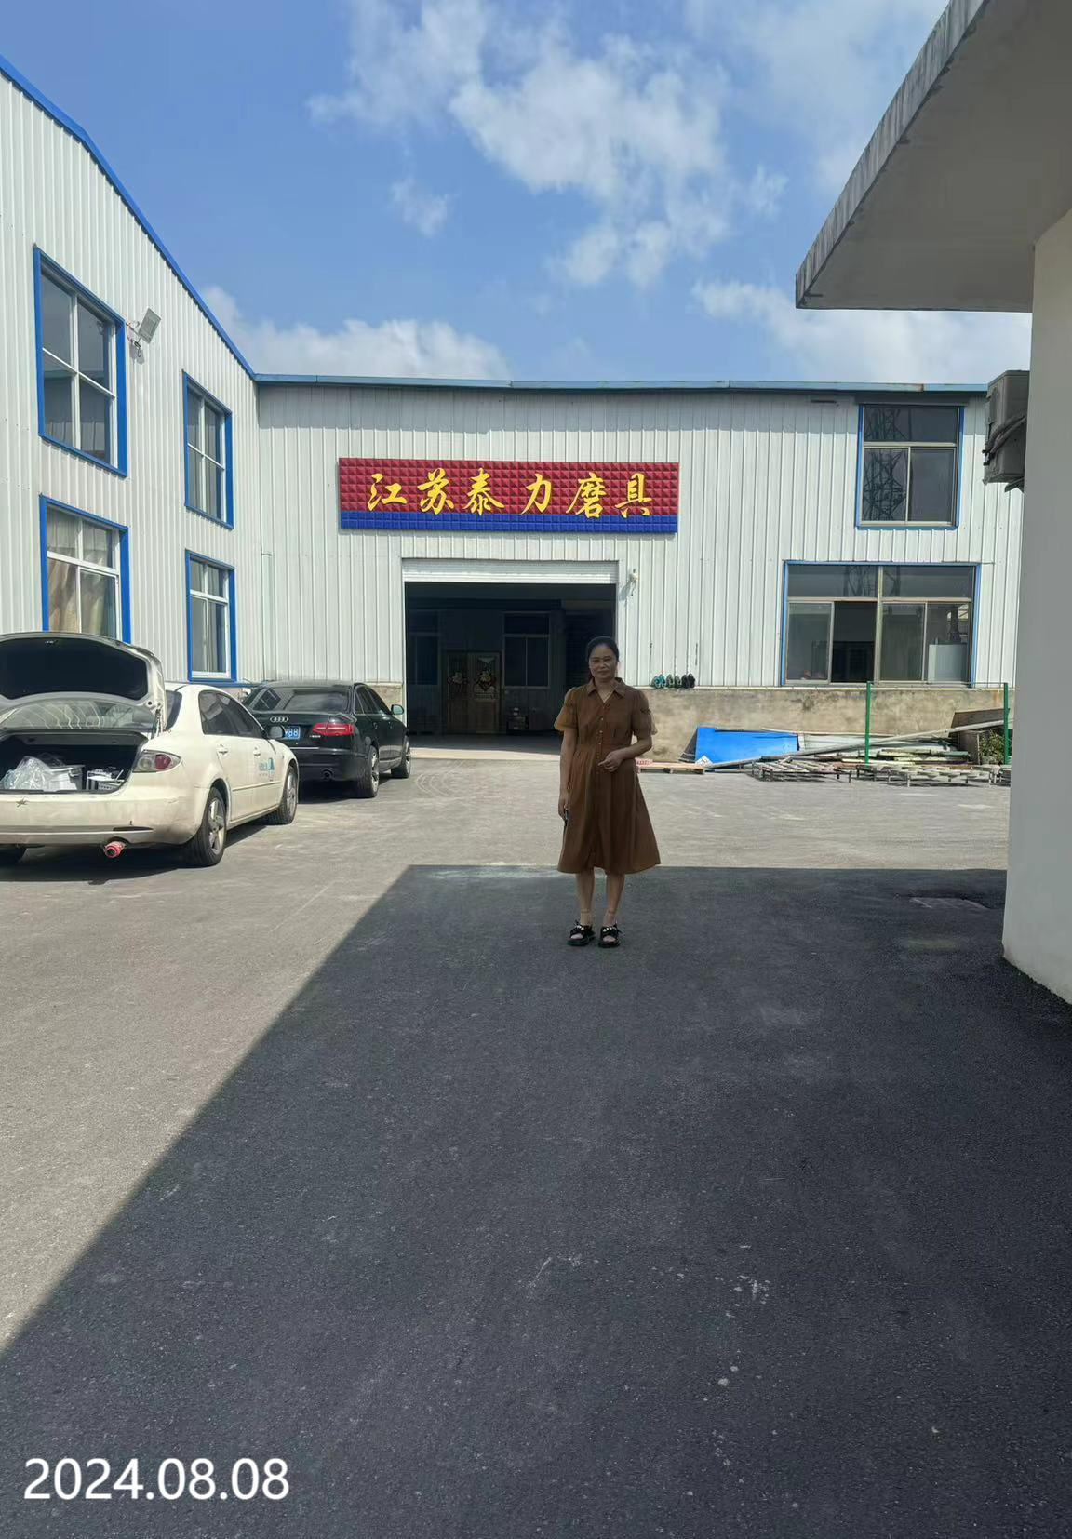 | 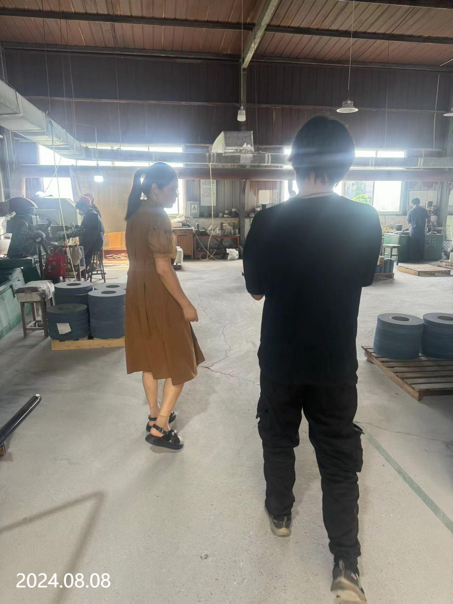
现场采样检测照片 | 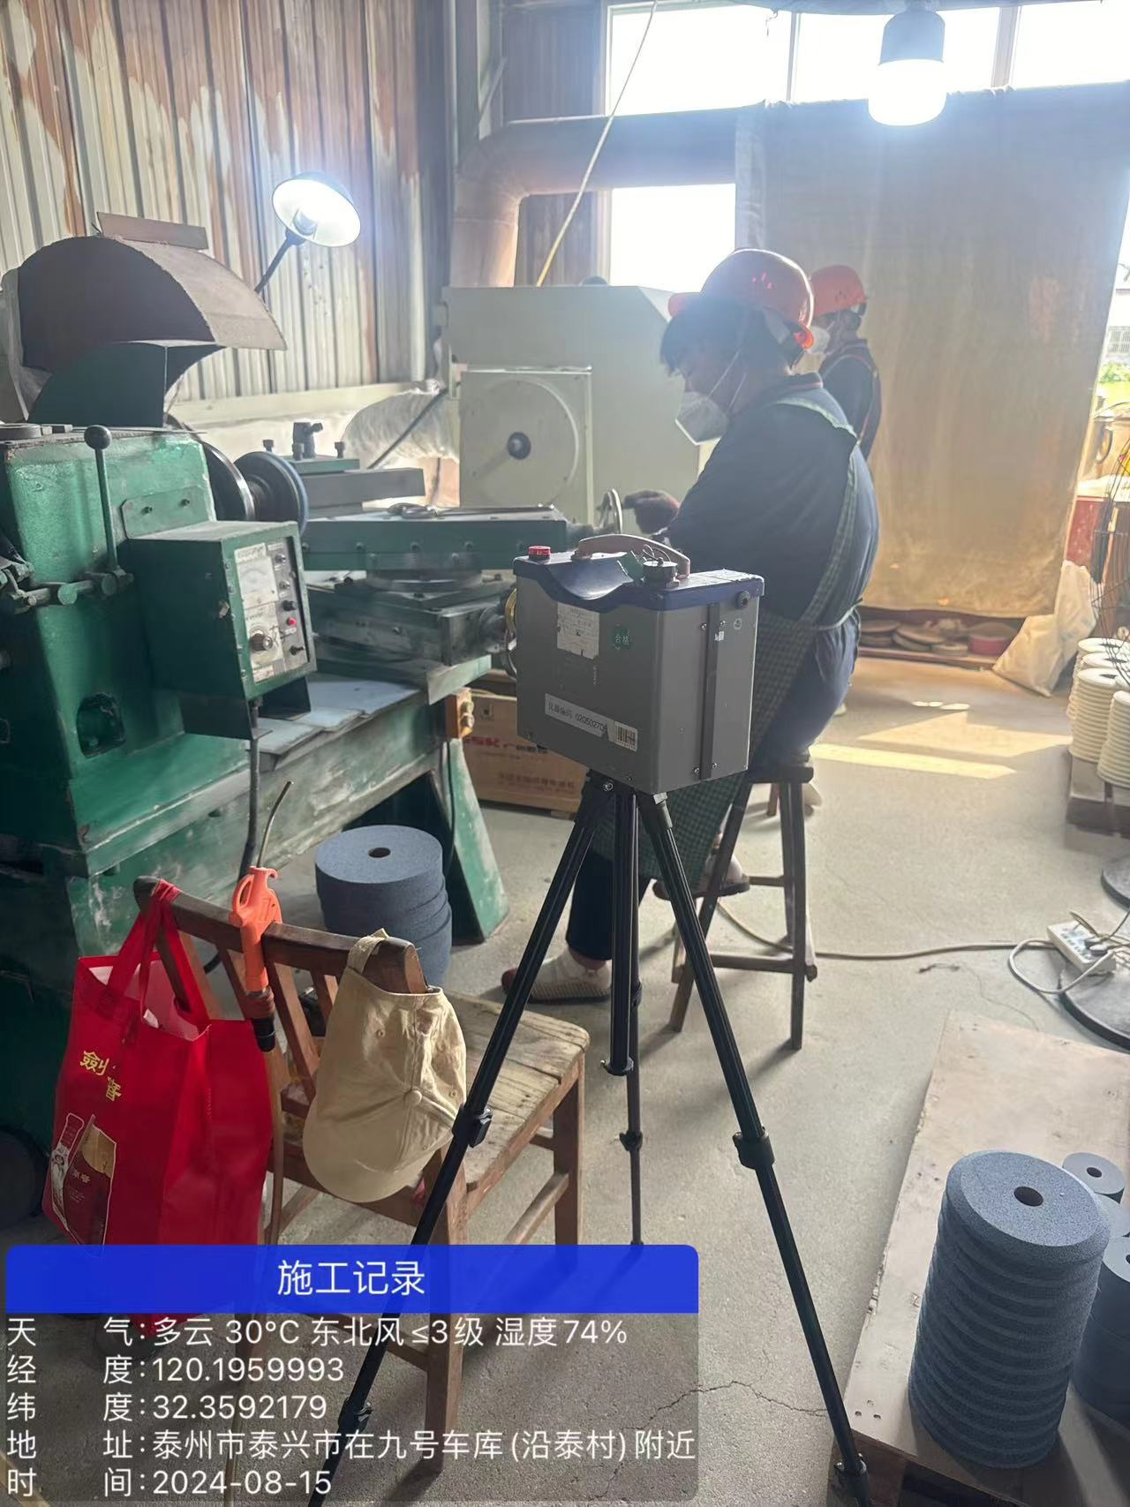 | 